Загадки
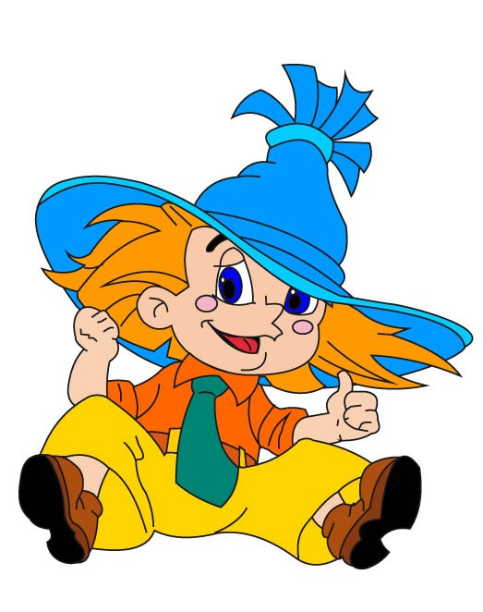

Плещет тёплая волна,
Под волною белизна.
Отгадайте, вспомните,
Что за море в комнате? (Ванна)

Бьют его рукой и палкой-
Никому его не жалко.
А за что беднягу бьют?
А за то, что он надут (Мяч)

Наклонилась над рекой –
Уговор у них такой:
Обменяет ей река
Окунька на червяка (Удочка)

Я по дереву стучу,
Червячка достать хочу,
Хоть и скрылся под корой-
Всё равно он будет мой! (Дятел)

Не царь, а в короне,
Не всадник, а со шпорами,
Не будильник, а всех будит (Петух)

В нашем доме под окошком
Есть горячая гармошка:
Не поёт и не играет –
Она дом обогревает (Отопительная батарея)

Не спорю, не белый,
Я, братцы, попроще,
Живу я обычно в берёзовой роще (Подберёзовик)

Нет грибов дружней, чем эти,
Знают взрослые и дети,
На пеньках растут в лесу,
Как веснушки на носу (Опята)

Нам издалека красная шапка видна
Лесного обманщика и хвастуна.
Ему к нам в корзину попасть не придётся,
Пусть мухам на гибель в лесу остаётся (Мухомор)

